ESPECIFICACIONES TECNICAS – EE.TT
ADQUISICION DE EQUIPOS DE TELECOMUNICACIONES
- DENOMINACIÓN DE LA CONTRATACIÓN
Adquisición de EQUIPOS DE TELECOMUNICACIONES, para el proyecto: "MEJORAMIENTO DEL SERVICIO DE ACCESIBILIDAD A LA ADQUISICIÓN DE PRODUCTOS DE PRIMERA NECESIDAD EN APOYO AL DESARROLLO PRODUCTIVO EN LA PROMOCIÓN, GESTIÓN DEL CONOCIMIENTO E INFOMACIÓN DE MERCADOS POTENCIALES PARA PRODUCTORES AGROPECUARIOS Y AGROINDUSTRIALES EMPRENDEDORES DEL DISTRITO DE VILLA KINTIARINA DE LA PROVINCIA DE LA CONVENCION DEL DEPARTAMENTO DE CUSCO", CON CUI N° 2670493.

- FINALIDAD PÚBLICA
La presente adquisición de EQUIPOS DE TELECOMUNICACIONES tiene por finalidad, contar con los materiales necesarios para la implementación de capacidades humanas en la ejecución del Proyecto: "MEJORAMIENTO DEL SERVICIO DE ACCESIBILIDAD A LA ADQUISICIÓN DE PRODUCTOS DE PRIMERA NECESIDAD EN APOYO AL DESARROLLO PRODUCTIVO EN LA PROMOCIÓN, GESTIÓN DEL CONOCIMIENTO E INFOMACIÓN DE MERCADOS POTENCIALES PARA PRODUCTORES AGROPECUARIOS Y AGROINDUSTRIALES EMPRENDEDORES DEL DISTRITO DE VILLA KINTIARINA DE LA PROVINCIA DE LA CONVENCION DEL DEPARTAMENTO DE CUSCO", a fin de mejorar y agilizar los trámites administrativas, documentarios en beneficio de la población y el desarrollo integral de la jurisdicción del Distrito de Villa Kintiarina.
- OBJETIVOS DE LA CONTRATACIÓN
El objetivo principal es adquirir EQUIPOS DE TELECOMUNICACIONES, para alcanzar las metas programadas en la ejecución del Proyecto: "MEJORAMIENTO DEL SERVICIO DE ACCESIBILIDAD A LA ADQUISICIÓN DE PRODUCTOS DE PRIMERA NECESIDAD EN APOYO AL DESARROLLO PRODUCTIVO EN LA PROMOCIÓN, GESTIÓN DEL CONOCIMIENTO E INFOMACIÓN DE MERCADOS POTENCIALES PARA PRODUCTORES AGROPECUARIOS Y AGROINDUSTRIALES EMPRENDEDORES DEL DISTRITO DE VILLA KINTIARINA DE LA PROVINCIA DE LA CONVENCION DEL DEPARTAMENTO DE CUSCO". En cumplimiento de metas y objetivos de la Entidad.
- CARACTERISTICAS Y CONDICIONES DE BIENES.
  - Descripción y cantidad de bienes.

ITEM | DESCRIPCION | UNIDAD DE MEDIDA | CANT.
1 | AMPLIFICADOR DE BAJO 1x15”100w | UNIDAD | 01
2 | LINE ARRAY ACTIVO | UNIDAD | 06
3 | MEZCLADORA DIGITAL | UNIDAD | 01
4 | MICROFONO PARA INSTRUMENTO DINÁMICO CARDIODE | UNIDAD | 04
5 | MICROFONO VOCAL DINÁMICO CARDIODE | UNIDAD | 04
6 | MONITOR DE PISO DE 2 VÍAS 12” 1200W | UNIDAD | 03

  - Características técnicas

ITEM 1
CANT. | UNIDAD DE MEDIDA | DESCRIPCION
01 | UND | AMPLIFICADOR DE BAJO 1x15”100w  Tipo: Estado sólido  Número de canales: Un solo canal  Potencia total: Clase D de 1000 W  Speakers: 1 altavoz cónico de aluminio de 15″  Compresión: Sí  Ecualizador: Ecualizador de 3 bandas con control de frecuencia media  Entradas: 1 x 1/4″, 2 x RCA (entrada auxiliar estéreo)  Salidas: 1 x XLR (salida DI), 1 x 1/4″ (salida de para un afinador externo)  Bucle de efectos: Sí  Pedal de entrada/salida: 1 x 1/4″ (silenciador, bucle de efectos)  Pedal incluido: No  Sistema de enfriamiento: Ventilador interno  Fuente de energía: Cable de CA IEC estándar  Altura: 22,3″  Ancho: 18,1″  Profundidad: 17,8″  Peso: 47,6 libras.  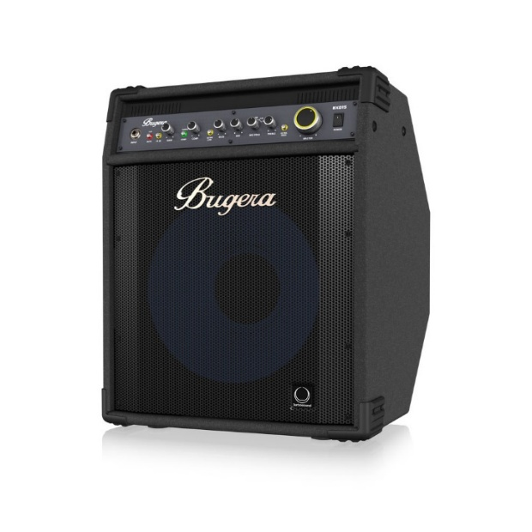
06 | UND | LINE ARRAY ACTIVO  Especificaciones acusticas:  RESPUESTA EN FRECUENCIA: 55 Hz ÷ 20000 Hz  SPL MÁX. A 1 M: 135 dB  ÁNGULO DE COBERTURA HORIZONTAL: 100°  ÁNGULO DE COBERTURA VERTICAL: 15°  Transductores:  MOTOR DE COMPRESIÓN: 1 x 2.0″, 3.0″ v.c  ALTAVOZ DE BAJOS: 2 x 10″, 2.5″ v.c  Sección de entrada/Sección de salida:  SEÑAL DE ENTRADA: bal/unbal  CONECTORES DE ENTRADA: XLR  CONECTORES DE SALIDA: XLR  SENSIBILIDAD DE ENTRADA: -2 dBu/+4 dBu  Sección de proceso:  FRECUENCIAS DE CRUCE: 800 Hz  PROTECCIONES: Thermal, RMS  LIMITADOR: Soft Limiter  CONTROLES: Cluster, HF, High curving, Indoor  Sección de potencia:  POTENCIA TOTAL: 1400 W Peak, 700 W RMS  AGUDOS: 400 W Peak, 200 W RMS  BAJAS FRECUENCIAS: 1000 W Peak, 500 W RMS  REFRIGERACIÓN: Convection  CONEXIONES DE UNIDADES: Powercon IN/OUT  Especificaciones físicas:  MATERIAL DE CAJA: PP Composite  EQUIPO FÍSICO: Rigging flyware  ASAS: 2 side, 2 back  REJILLA: Steel  COLOR: Black  Tamaño:  ALTURA: 294 mm / 11.57 inches  ANCHURA TOTAL: 705 mm / 27.76 inches  PROFUNDIDAD DE PAQUETE: 445 mm / 17.52 inches  PESO DE PAQUETE: 30.2 kg / 66.58 lbs  Informaciones de envío:  ALTURA DE PAQUETE: 375 mm / 14.76 inches  ANCHURA DE PAQUETE: 800 mm / 31.5 inches  PROFUNDIDAD DE PAQUETE: 500 mm / 19.69 inches  PESO DE PAQUETE: 33.2 kg / 73.19 lbs  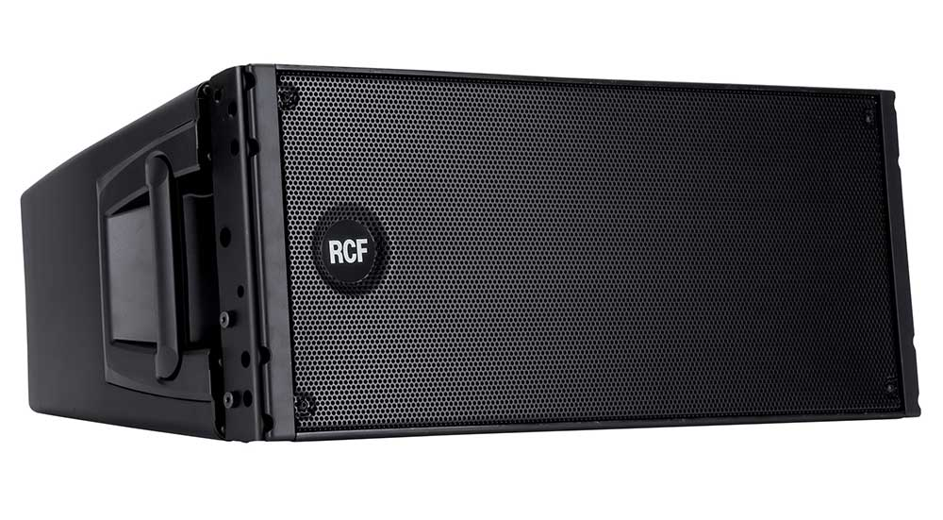
01 | UND | MEZCLADORA DIGITAL  Tipo: Mezclador digital  Canales: 40  Entradas – Preamplificadores de micrófono: 32 x XLR  Poder fantasma: 48 V, conmutable por entrada  Entradas – Línea: 1 x estéreo RCA dual (auxiliar)  Entradas – Otros: 6 x 1/4″ TRS (auxiliares)  Salidas – Principal: 16 x XLR, 2 x XLR (monitor), 2 x 1/4″ (monitor)  Salidas – Otros: 6 x 1/4″ TRS (auxiliares), 1 x estéreo RCA dual (auxiliares)  Salidas – Digitales: 1 x XLR (AES/UER)  Autobuses/Grupos: 25 buses de mezcla alineados en el tiempo/coherentes en fase, 8 grupos DCA  Replicar: 1 x XLR  E/S MIDI: Entrada/Salida/USB  E/S de datos: 1 x Ultranet, 2 x AES50, 1 x Ethernet  Auriculares: 2 x 1/4″ TRS (estéreo)  USB: 1 tipo B, 1 tipo A  Conectividad informática: USB, Ethernet  Faders: 16 faders de entrada, 8 faders de bus, 1 fader principal  Resolución A/D: Hasta 32 bits/48 kHz  Bandas de ecualización: Ecualizador de 4 bandas  Efectos: sí  Procesamiento de la señal: Compuerta, Compresor  Características: RTA de 100 bandas, 100 escenas, 100 fragmentos  Control DAW: sí  Pantalla: Pantalla TFT de 7″  Almacenamiento: 2 ranuras para tarjetas SD  Fuente de alimentación: Cable de CA IEC estándar  Altura: 10,1″  Profundidad: 24,1″  Ancho: 35,1″  Peso: 55 libras  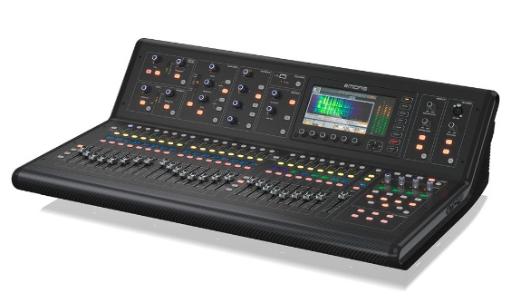
04 | UND | MICROFONO PARA INSTRUMENTO DINÁMICO CARDIODE  Tipo de micrófono: Dinámica  Patrón polar: Cardioide  Respuesta frecuente: 40Hz-15kHz  Impedancia de salida: 150 ohmios  Color: Negro  Conector: XLR  Dimensiones: 6.34″ x 1.68″  Peso: 0,63 libras  Accesorios incluidos: Clip de micrófono  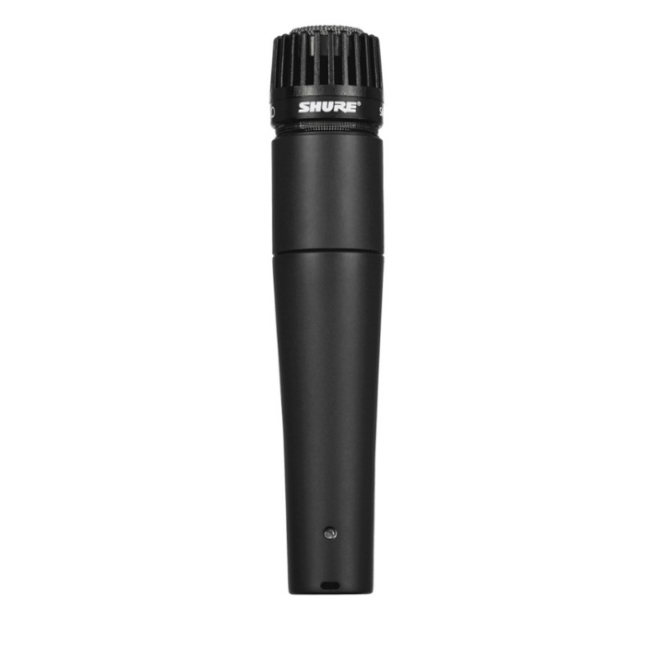
04 | UND | MICROFONO VOCAL DINÁMICO CARDIODE  Tipo de micrófono: Dinámica  Patrón polar: supercardioide  Respuesta frecuente: 50Hz-16kHz  Impedancia de salida: 150 ohmios  Color: Gris oscuro  Conector: XLR  Peso: 0,61 libras  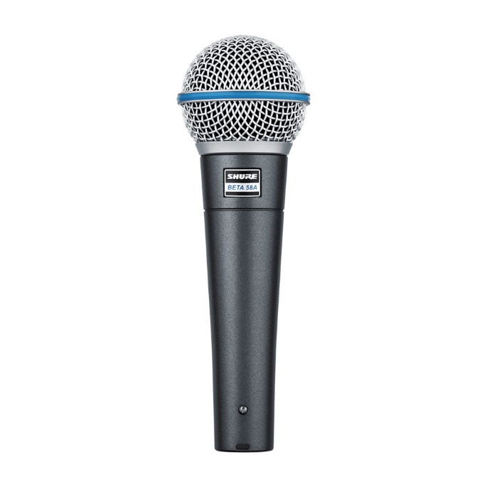
03 | UND | MONITOR DE PISO 2 VIAS 12” 1200W  Motorizado: Sí  Canales: mezclador de 3 canales  Tamaño del controlador LF: altavoz de graves de 12″  Tamaño del controlador HF: Neodimio de 1,5″  Poder total: Pico de 2000 W, 1000 W RMS  Entradas: 2 x XLR-1/4″ combinados, 1 x 1/8″  Salidas: 2 x XLR (thru). 1 x XLR (mezcla)  Bluetooth: Aplicación JBL Pro Connect (solo control)  Rango de frecuencia: 50 Hz-20 kHz (-10 dB)  Frecuencia de cruce: 2050Hz  SPL máximo máximo: 132dB SPL  Ángulo de cobertura horizontal: 90°  Ángulo de cobertura vertical: 50°  Procesamiento de la señal: Presets DSP, ecualizador paramétrico de 12 bandas, supresión automática de retroalimentación, limitador suave, retardo  Software: Aplicación JBL Pro Connect  Material del recinto: Compuesto de polipropileno/talco  Opciones de montaje: Para Pedestal, como monitor  Fuente de alimentación: Cable de CA estándar IEC  Altura: 25″  Ancho: 15,5″  Profundidad: 13,1″  Peso: 43 libras.  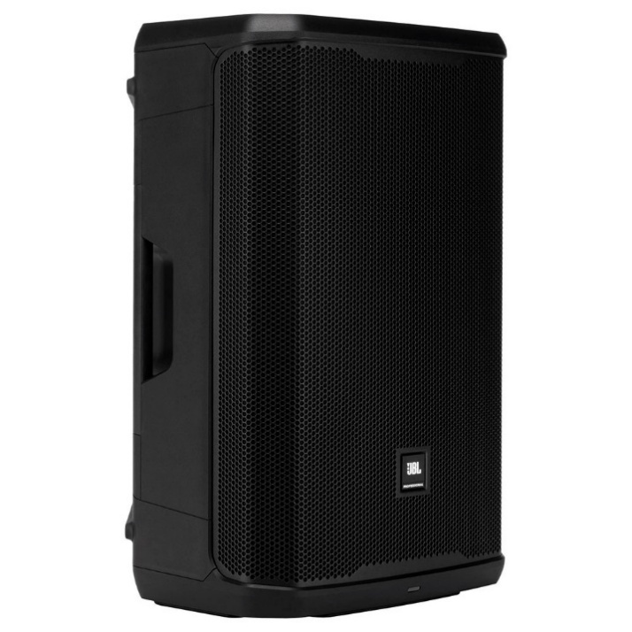

  - Requisitos según leyes, reglamentos técnicos, normas metrológicas y/o sanitarias, reglamentos y demás normas
Según especificación técnica EE.TT
  - Condiciones de operación
No aplica.

  - Embalaje y rotulado
No aplica.

  - Modalidad de ejecución contractual
No aplica

  - Transportes
Es responsabilidad exclusiva del proveedor (almacén central) la entrega de bienes en el lugar indicado con las previstas y seguridades; por lo que deberá asumir los gastos de transporte, hasta la entrega de los bienes satisfactoriamente en el lugar indicado.

  - Garantía comercial
Es responsabilidad exclusiva del proveedor, entregar los bienes de acuerdo a las especificaciones técnicas, mejores ofertadas y de buena calidad con garantía de 12 meses, a partir de la conformidad del bien.

  - Lugar y plazo de la prestación de servicio
    - Lugar
Los bienes se entregarán en el almacén central de la Municipalidad Distrital de Villa Kintiarina, previo conocimiento y verificación del responsable del proyecto, supervisor del proyecto, y el responsable de almacén central de la municipalidad.
    - Plazo
El plazo de la entrega de los bienes es no mayor a los 15 días calendarios, a partir del día siguiente de la notificación de la orden de compra, según las características y condiciones del servicio que se detalla en el NUMERAL 4.2. y 4.3.
- REQUISITOS DEL PROVEEDOR
  - Requisitos del proveedor
- Persona natural y/o jurídica.
- RUC con actividad vinculado al objeto de la contratación, en estado activo y habido.
- Constancia de RNP vigente, en caso de contrataciones cuyos montos sean superiores a 1 UIT.
- Código de cuenta interbancaria – CCI.
- No tener impedimentos para contratar con el estado.

- OTRAS CONSIDERACIONES PARA LA EJECUCION DE LA PRESTACIÓN

  - Otras obligaciones

    - Otras obligaciones del proveedor
El proveedor deberá entregar el bien en cumplimientos de las especificaciones técnicas, productos de buena calidad y garantía. En caso de presentarse observaciones durante la recepción y/o conformidad el proveedor deberá subsanar o reponer el producto, sin costo adicional.

    - Otras obligaciones de la entidad
La municipalidad facilitara el ambiente para el almacenamiento de bienes.

  - Sub contratación
La subcontratación en la presente contratación, estará prohibida.
  - Medidas de control durante la ejecución contractual
El seguimiento y control de cumplimiento de las obligaciones durante la ejecución contractual, atreves del residente del proyecto y administrador.
  - Conformidad de los bienes
    - área que recepcionará y brindara la conformidad.
la recepción física de los bienes estará a cargo del residente, supervisor y administrador del proyecto, en coordinación con el responsable de almacén central, oficina de informática y/o patrimonio con su respectiva guía de remisión.

    - Pruebas o ensayos para la conformidad de los insumos
La verificación de cumplimiento de las especificaciones técnicas estará a cargo del área usuaria
La conformidad será otorgada por el residente y V°B° del supervisor del proyecto en un plazo no mayor de (10) días producida la recepción.

  - Forma de pago
El pago de los bienes se realizará un solo pago en su totalidad previa recepción de los bienes, al informe de conformidad del residente, V°B° del supervisor.
  - Penalidades
Si EL CONTRATISTA incurre en retraso injustificado en la ejecución de las prestaciones objeto del contrato, LA ENTIDAD le aplica automáticamente una penalidad por mora por cada día de atraso, de acuerdo a la siguiente fórmula:
Penalidad Diaria =
0.10 x monto vigente
F x plazo vigente en días
Donde:
F = 0.25 para plazos mayores a sesenta (60) días o;
F = 0.40 para plazos menores o iguales a sesenta (60) días.
El retraso se justifica a través de la solicitud de ampliación de plazo debidamente aprobado. Adicionalmente, se considera justificado el retraso, y en consecuencia no se aplica penalidad, cuando EL CONTRATISTA acredite, de modo objetivamente sustentado, que el mayor tiempo transcurrido no le resulta imputable. En este último caso la calificación del retraso como justificado por parte de LA ENTIDAD no da lugar al pago de gastos generales ni costos directos de ningún tipo, conforme el numeral 162.5 del artículo 162 del Reglamento de la Ley de Contrataciones del Estado.
Importante
De haberse previsto establecer penalidades distintas a la penalidad por mora, incluir dichas penalidades, los supuestos de aplicación de penalidad, la forma de cálculo de la penalidad para cada supuesto y el procedimiento mediante el cual se verifica el supuesto a penalizar, conforme el artículo 163 del Reglamento de la Ley de Contrataciones del Estado.
Estas penalidades se deducen de los pagos a cuenta o del pago final, según corresponda; o si fuera necesario, se cobra del monto resultante de la ejecución de la garantía de fiel cumplimiento.
Estos dos (2) tipos de penalidades pueden alcanzar cada una un monto máximo equivalente al diez por ciento (10%) del monto del contrato vigente, o de ser el caso, del ítem que debió ejecutarse.
Cuando se llegue a cubrir el monto máximo de la penalidad por mora o el monto máximo para otras penalidades, de ser el caso, LA ENTIDAD puede resolver el contrato por incumplimiento.
  - Resolución contractual
La municipalidad distrital de villa kintiarina puede resolver el contrato en los siguientes casos:
- Por incumplimiento injustificado de las obligaciones contractuales, legales o reglamentarias a su caso, pese haber sido requerido para ello.

- Por la acumulación del monto máximo de la penalidad por mora o por el monto máximo para otras penalidades, en la ejecución de la prestación a su cargo.

- Por paralización o reducción injustificado de la ejecución de prestación a su cargo.

Asimismo, puede resolverse de forma total o parcial la orden de compra o de servicio y/o contrato mutuo acuerdo entre las partes, previa opinión del área usuaria,

  - Solución de controversias
Todos los conflictos que se deriven de la ejecución e interpretación de la presente contratación, son resueltos mediante acuerdo directo de las partes, conciliación y/o acción judicial.

